C006算法

**问题一**

1. 建立多指标评价模型

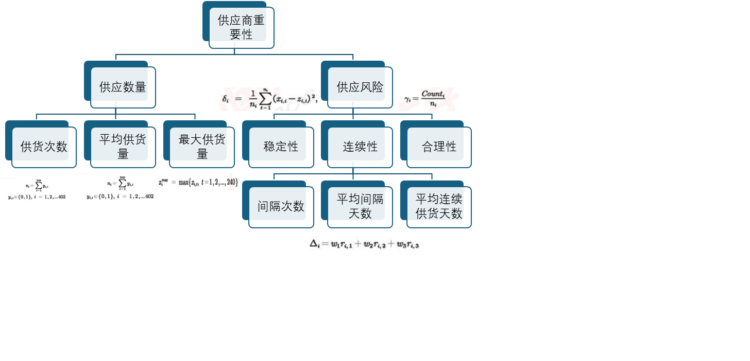

1. 计算各指标

归一化

熵权法

1. 模型求解
2. 熵权法计算权重

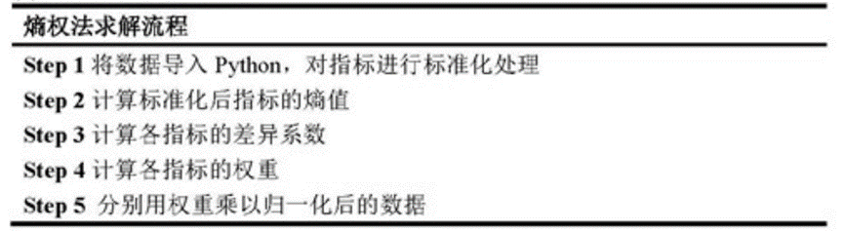

1. TOPSIS计算重要度

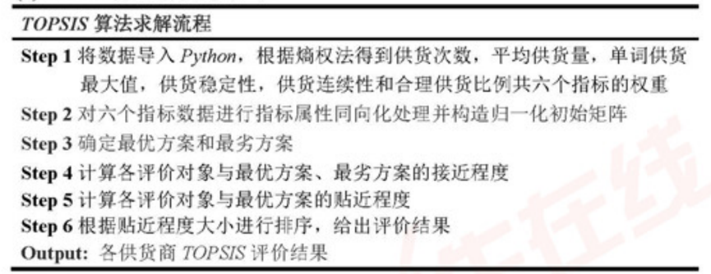

**问题二**

**第一小问：**

1. 建立多目标规划模型（下图）

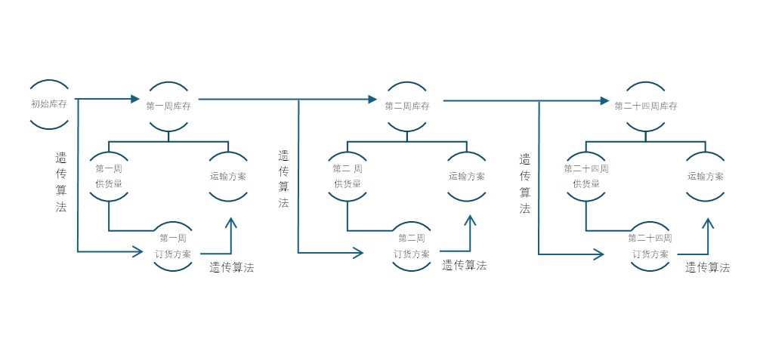

1. 多目标à单目标

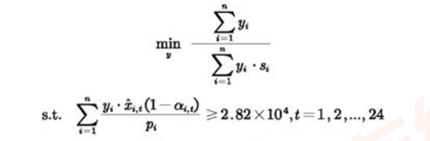

1. 遗传算法求解

**第二小问：**

1. 建立多目标规划模型
2. 订购方案：目标函数：成本最低

（约束条件略）à库存更新、库存维持、每周的产品生产、供货商i的供货能力、供货偏差

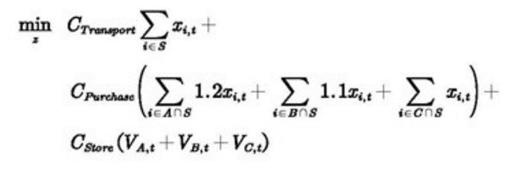

1. 转运方案：目标函数：最小化转运损耗

（约束条件略）

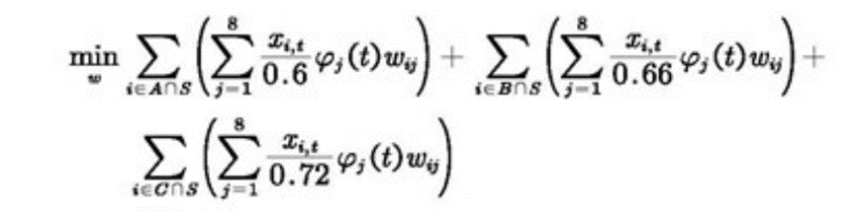

1. 逐周求解：订货方案—>转运方案

遗传算法求解

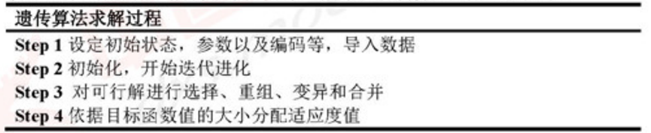



1. 实施效果分析
2. 宏观：库存产量、每周原材料占比情况、每周转运损耗情况
3. 微观：以第3周和13周为例分析

**问题三**

1. 问题二订购方案模型的更新

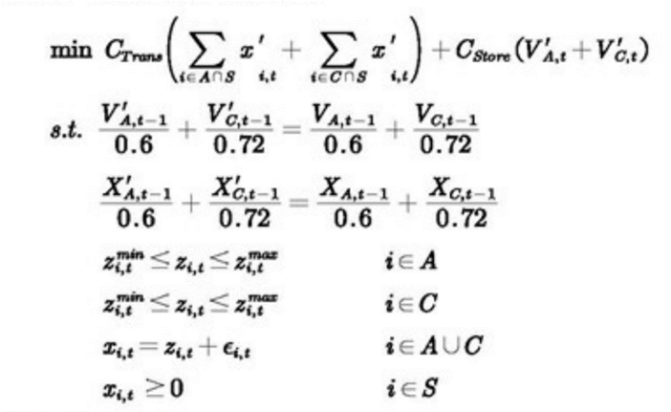

1. 问题二转运方案模型无需更新：一直以转运损耗最小为优化目标
2. 遗传算法求解

**问题四**

1. 问题二订购方案模型的更新
2. 供货商选择范围扩大
3. 目标函数更新：将仓储成本剔除
4. 约束条件更新
5. 问题二转运方案模型无需更新：一直以转运损耗最小为优化目标

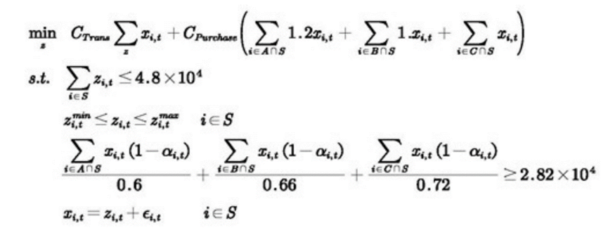

1. 遗传算法求解